DOCUMENTATIE

COMPANIE DE CATERING

NUME STUDENT: DANCI IONELA
GRUPA: 302210

CUPRINS

1. Obiectivul temei 3
2. Analiza problemei, modelare, scenarii, cazuri de utilizare 3
3. Proiectare 5
4. Implementare 5
5. Rezultate 9
6. Concluzii 12
7. Bibliografie 12

Obiectivul temei
.
Obiectivul principal al aplicatiei este de a controla buna functionare a procesului ce are loc in spatele comenzilor de mancare din cadrul comaniilor de catering.
Obiective secundare:
-Analiza problemei si identificarea cerintelor pentru buna functionare a aplicatiei
-implementarea aplicatie de controlare a comenzilor de mancare
-crearea unui design pentru aplicatie
-testarea aplicatiei pentru asigurarea unei bune functionari a aplicatiei

Analiza problemei, modelare, scenarii, cazuri de utilizare

Use case: adaugarea unui produs in meniu
Utilizator: administrator
Scenariu succes:
- Administratorul introduce date in casutele text pentru fiecare atribut
- Administratorul apasa pe butonul “Add “
- Aplicatia adauga produsul in cadrul meniului din cadrul aplicatiei
- Componenta de tipul JComboBox in care am afisat meniul se modifica si o sa se poate observa si in cadrul acesteia produsul tocmai introdus.

Scenariu alternativ: Valori invalide pentru datele produsului
-Administratorul introduce o valoare a carui valoare e negativa sau nu are tipul de date potrivit
-Aplicatie afiseaza un mesaj de eroare care semnalizeaza sursa greselii
-Scenariul se intoarce la pasul 1

Use case: importarea produselor din cadrul fisierului .csv
Utilizator: administrator
Scenariu succes:
- Administratorul apasa pe butonul “Import”
- Aplicatia adauga produsele in cadrul meniului din cadrul aplicatiei
- Componenta de tipul JComboBox in care am afisat meniul se modifica si o sa se poate observa si in cadrul acesteia produsele tocmai introduse

Use case: modificarea unui produs din meniu
Utilizator: administrator
Scenariu succes:
- Administratorul introduce date in casutele text pentru atributele pe care doreste sa le modifice
- Administratorul apasa pe butonul “Modify “
- Aplicatia modifica produsul in cadrul meniului din cadrul aplicatiei
- Componenta de tipul JComboBox in care am afisat meniul se modifica si o sa se poate observa si in cadrul acesteia produsul cu noile attribute .

Scenariu alternativ: Valori invalide pentru datele produsului
-Administratorul introduce o valoare a carui valoare e negativa sau nu are tipul de date potrivit
-Aplicatie afiseaza un mesaj de eroare care semnalizeaza sursa greselii
-Scenariul se intoarce la pasul 1

Use case: stergerea unui produs din meniu
Utilizator: administrator
Scenariu succes:
- Administratorul apasa pe butonul “Delete “
- Aplicatia sterge produsul din cadrul meniului din cadrul aplicatiei
- Componenta de tipul JComboBox in care am afisat meniul se modifica si o sa se poate observa si in cadrul acesteia stergerea produsului selectat.

Use case: adaugarea unui produs compus in meniu
Utilizator: administrator
Scenariu succes:
- Administratorul selecteaza produsul pe care doreste sa il adage la meniul compus
- Administratorul apasa pe butonul “Add for a comp. item“
- Aplicatia adauga produsul in lista componentelor meniului compus
- Produsul este adaugat si in aria text ce contine lista de produse din cadrul meniului
- Scenariul se intoarce la pasul 1 pana la apasarea butonul “Create composite product”
- Se adauga produsul la lista de produse a meniului

Use case: logare in aplicatie
Utilizator: client
Scenariu success:
- Clientul introduce username-ul si parola aferente acestuia
- Aplicatie deschide un frame cu toate actiunile pe care le poate realiza in cadrul aplicatiei

Scenariu alternativ: username si parola incorecte
-in cazul in care clientul nu are cont in aplicatie, clientul poate introduce username-ul si parola dorite si sa apese pe butonul “Inregistrare”
-scenariul se intoarce la pasul 1.

Use case: cautarea pe baza unor criterii
Utilizator: client
Scenariu succes:
- Clientul introduce date in casutele text pe baza carora doresc sa faca filtrarea produselor
- Administratorul apasa pe butonul “Search products “
- Aplicatia filtreaza produsele
- Componenta de tipul JComboBox in care am afisat meniul se modifica si o sa se poate observa doar produse ce indeplinesc cerintele clientului.

Scenariu alternativ: Valori invalide pentru datele produsului
-Administratorul introduce o valoare a carui valoare e negativa sau nu are tipul de date potrivit
-Aplicatie afiseaza un mesaj de eroare care semnalizeaza sursa greselii
-Scenariul se intoarce la pasul 1

Use case: adaugarea unui comenzi
Utilizator: client
Scenariu succes:
- Clientul selecteaza produsul pe care doreste sa il adage la comanda
- Clientul apasa pe butonul “Add“
- Aplicatia adauga produsul in lista componentelor din cadrul comenzii
- Produsul este adaugat si in aria text ce contine lista de produse din cadrul comenzii
- Scenariul se intoarce la pasul 1 pana la apasarea butonul “Create order”
- Se comanda la lista de comenzi in asteptare, se tipareste chitanta si se notifica angajatii

Proiectare
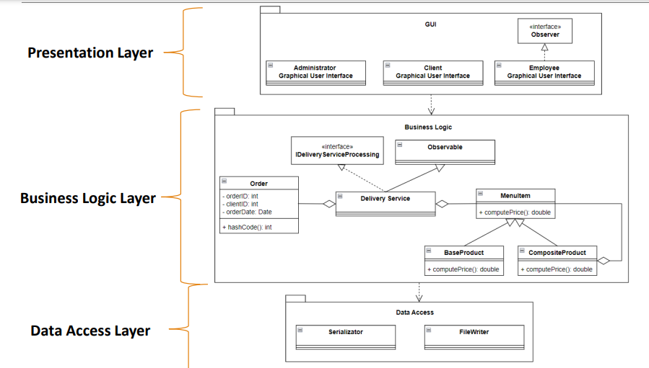

Implementare

Clasa BaseProduct:
-contine atributele specifice produselor alimentare din cadrul aplicatiei
-extinde clasa MenuItem si implicit si metodele si atributele
-calculeaza pretul pentru un produs alimentar simplu/necompus

Clasa CompositeProduct
-contine atributele specifice produselor alimentare din cadrul aplicatiei
-extinde clasa MenuItem si implicit si metodele si atributele
-calculeaza pretul pentru un produs alimentar compus
-este o lista de produse necompuse

Clasa DeliveryService:
-implementeaza interfata IDeliveryServiceProcessing
-contine metodele cele mai importante pentur buna functionare a aplicatiei si pentru interconectarea celorlalte clase
Atribute:
-list =lista ce contine meniul
-hashMap =lista ce contine comenzile ce sunt in curs de procesare
-ordInP =lista ce contine comenzile ce au fost procesate
-logList =list ace contine datele clientilor logati
-file =fisierul in care se scriu chitantele aferente comenzilor

Metode:
-setDeliveryService: initiaza listele cu produsele din meniu, cu datele clientilor logati, cu comenzile ce au fost procesate cu listele ce au fost citite din fisiere
-appendToBills( String s): adauga string-ul primit ca parametru in fisierul cu chitante
-closeFille(): inchide fisierul ce contine chitantele
-addItem (MenuItem item) → adauga un produs la lista cu meniul
-esteGata( Order order ) → verifica daca comanda primita ca parametru este procesata
-esteInAsteptare( Order order ) →verifica daca comanda a fost facuta
-addLog( Log log ) →adauga un nou abonat la lista cu cei care s-au logat anterior
-addInP( Order order) → adauga o comanda la lista comenzilor ce au fost procesate
-remInH(Order order) →sterge o comanda din lista de comenzi ce sunt in parcurs de procesare
-getLogs(Log log) → returneaza lista de abonati ai aplicatiei
-addOrder(Order order) → adauga o comanda la lista cu comenzi in parcurs de procesare
-toString() → returneaza lista cu meniul sub forma de string
-toString2() → returneaza lista cu meniul cu atributele sale doar cu virgula intre ele
-getItems() → returneaza lista cu produsele din meniu
-hashString() → returneaza lista cu comenzi in parcurs de procesare sub forma de string
-inPString() → returneaza lista cu comenzile ce au fost procesate sub forma de string doar cu virgula intre attribute
-readFromFile(String fileName) → citeste din fisierul primit ca si argument obiecte de tipul MenuItem
-readLogs(String fileName) → citeste din fisierul primit ca si argument obiecte de tipul Logs
-readFromFileHash → (String fileName) → citeste din fisierul primit ca si argument obiecte de tipul Order
-logsToString2() → returneaza atributele din list logatilor sub forma de string cu virgula intre atributele aceluiasi obiect

Clasa Log:
-contine atributele specifice pentru a pastra datele persoanelor logate in aplicatie
Aribute:
-username
-password
-type → unul dintre string-urile: administrator, employee, client

Clasa Order:
-contine atributele: clientID, orderID si orderData
-este folosia pentru a pastra datele comnzilor efectuate
Atribute:
-orderID
-clientID
-orderData
-id -de tip static int pentru a fi incrementa cand se creeaza un client nou, astfel incat fiecare client sa aiba clientID sa fie diferit pentru fiecare

Clasa UniqueList:
-aceasta clasa am folosit-o pentru a realiza o lista cu elemente unice

Clasele AdministratorController si AdministratorView
-sunt utilizate pentru a realiza interfata pentru administrator

Clasele EmployeeController si EmployeeView
-sunt utilizate pentru a realiza interfata pentru employee

Clasele ClientController si ClientView
-sunt utilizate pentru a realiza interfata pentru client

Interfata Observer:
-contine metoda update()

Intefata Subject:
Metode:
-attach(Observer o) -ataseaza un observer
-detach (Observer o)
-notifyUpdate(Order order) -notifica obiectele de tipul Observer cand s-a petrecut o noua actiune
-getSize() – returneaza numarul de obiecte de tipul Observer ce sunt atasate

Clasa Message
-contine un atribut de tipul String

Clasa Observable
-implementeaza interfata Subject
-contine o lista de obiecte de tipul Observer
- suprascrie metodele din Subject

Clasa ConcreteObserver:
-implementeaza interfata Observer

Pentru a realiza comunicare dintre client si employee am implementat interfata Observer de catre EmployeeController si am suprascris metoda de update astfel incat sa fie notificati prin JOptionPane cand a fost realizata o noua comanda, iar in clasele pentru GUI-ul client am creat un atribuit de tipul Observable (acelasi pentru toti clientii), iar in momentul in care unul dintre clienti apasa pe butonul de “create order” apelam observable.notifyUpdate( order) .

Pentru a citi obiecte de tipul MenuItem dintr-un fisier am folosit urmatoarele linii de cod:
public static List<BusinessLogic.MenuItem> readFromFile(String fileName) {
List<BusinessLogic.MenuItem> list = new ArrayList<>();
Path pathToFile = Paths.get(fileName);
try (BufferedReader br = Files.newBufferedReader(Paths.get(String.valueOf(pathToFile)), StandardCharsets.ISO_8859_1)) {
String line = br.readLine();
line = br.readLine();
while (line != null) {
String[] attributes = line.split(",");
BusinessLogic.MenuItem menuItem = MenuItem.createMenuItem(attributes);
list.add(menuItem);
line = br.readLine();
}
} catch (IOException e) {
e.printStackTrace();
}
return list;
}

In clasa DeliveryService am folosit asertiuni pentru a trata majoritatea cazurilor in care programul ar putea sa aiba probleme de functionare.
-pentru metodele in care adaugam obiecte in listele din cadrul acestei clase am verificat prin asertiuni ca obiectele sa fie nenule si ca atributele precum pretul, id-urile, rating-ul, caloriile, grasimea, si alte valori de tip intreg sa fie positive.
-pentru ore am verificat sa fie in interval 0-23, iar pentru zi am veificat sa fie intre 0-6 (duminica – luni – marti - joi – vineri – sambata )
-

Pentru a ma asigura ca nu sunt produse dublicate in lista de produse, am verificat la fiecare inserare de produs sa nu mai fie elemente cu aceleasi valori inainte de introduce noul produs. Pentru lista cu persoanele logate am facut acelasi lucru. Codul pentru adaugarea produselor unice in lista de produse este urmatorul:

/**
* Aceasta metoda realizeaza adaugarea unui produs in lista ce contine meniul.
* Produsul introdus trebuie sa fie nenul si valorile atributelor intregi sa fie pozitive.
* @param item Produsul de adaugat la lista.
*/
public void addItem(MenuItem item){
assert item!=null;
assert item.getFat()>=0 && item.getPrice()>0 && item.getCalories()>0 && item.getProtein()>=0 && item.getRating()>=0 && item.getSodium()>=0 ;
int size=list.size();
boolean contine=false;
for(MenuItem i:list){
if(i.getTitle().equals(item.getTitle()) && i.getPrice()==item.getPrice() && i.getSodium()==item.getSodium() && i.getCalories()==item.getCalories() && i.getRating()==item.getRating() && i.getProtein()==item.getProtein() && i.getFat()==item.getFat()){
contine=true;
}
}
if(!contine){
list.add(item);
}
}

Salvarea produselor din meniu se face in fisierul “menu.txt”, a persoanelor logate in fisierul “logs.txt”, a comenzilor ce au fost procesate in fisierul “orders.txt”, iar a chitantelor in fisierul “bills.txt”. Acestea se salveaza in fisierele precizate in momentul in care se inchide pagina administratorului si se reincarca in program in momentul in care se deschide pagina de logare.

Rezultate

Formularul de inregistrare este urmatorul:

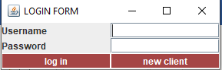

In functie de username si parola se va cauta in lista persoanele inregistrate si se va verificare apartenenta acestora, mai apoi urmand sa se deschida una dintre interfetele de tip Administrator, Client sau Employee.

Interfata pentru administrator este urmatoarea:

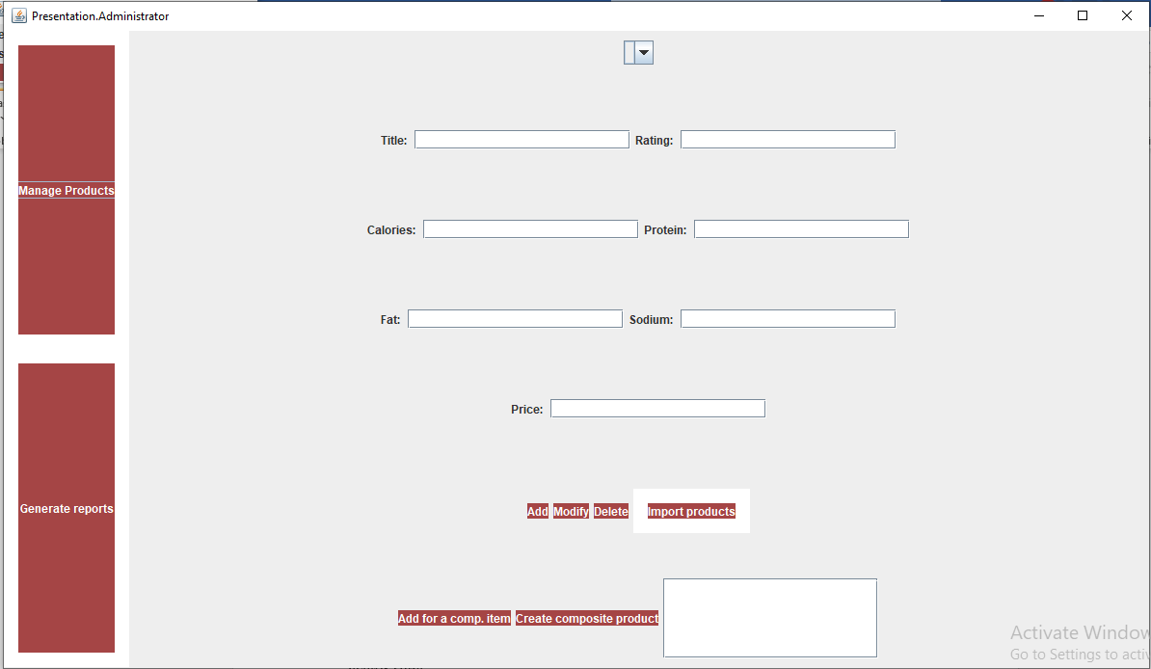
-pentru a adauga, modifica, sterge, importa produse sau pentru a crea un produs compus trebuie apasat butonul “Menage Products”
-pentru a crea rapoartele specifice comenzilor facute se va apasa pe butonul “Generate reports” si se va schimba pagina :
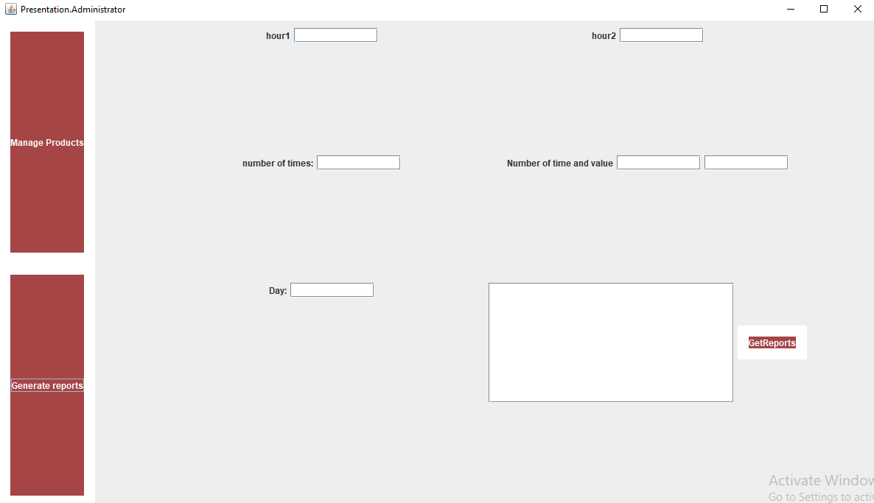

Pentru Client intrefata este urmatoarea:
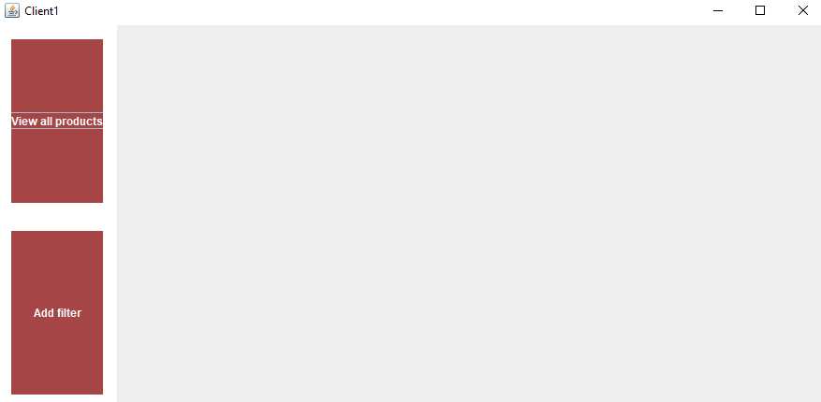
-prin apasarea primului buton clientul va putea vedea toate produsele
-prin apasarea celui de-al doilea buton va putea vedea urmatoarea :

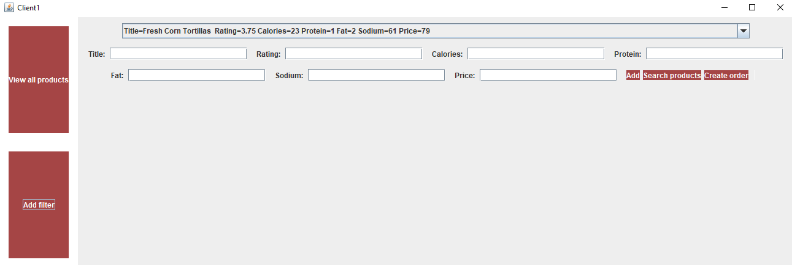
Aici se pot face operatiile de sortare a produselor prin completarea casutelor dorite si prin apasarea butonulii “Search products” si se pot adauga produse si crea comanda.

La apasarea butonului “Add “ se pot vizualiza produsele selectate in casuta text de mai jos
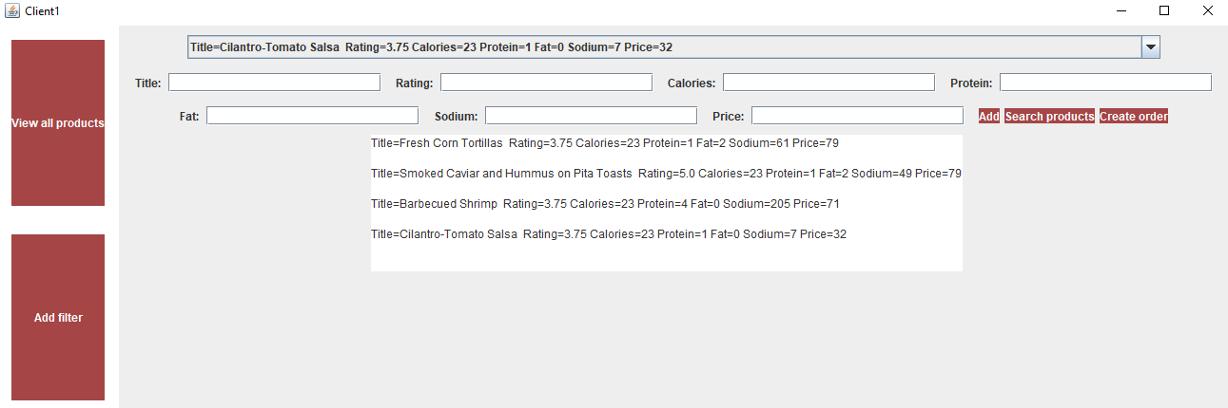
La apasarea butonului “Create order” se va deschide un JOptionPane ce contine chitanta impreuna cu clientID si cu totalul comenzii:

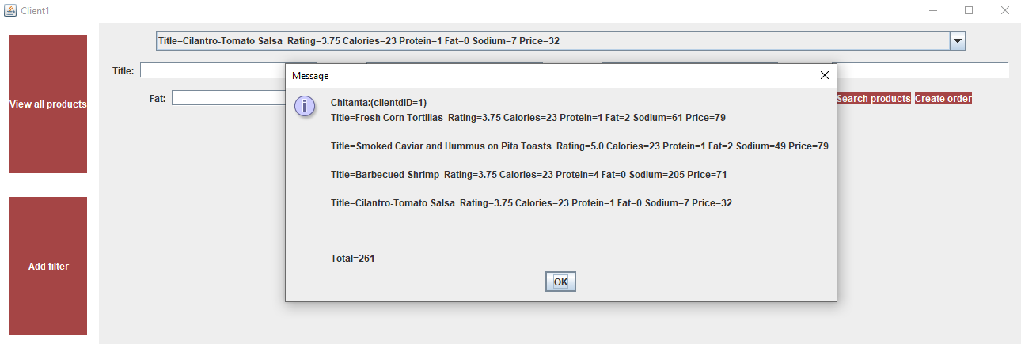
, iar angajatii conectati la aplicatie vor primi o notificare cu datele comenzii:
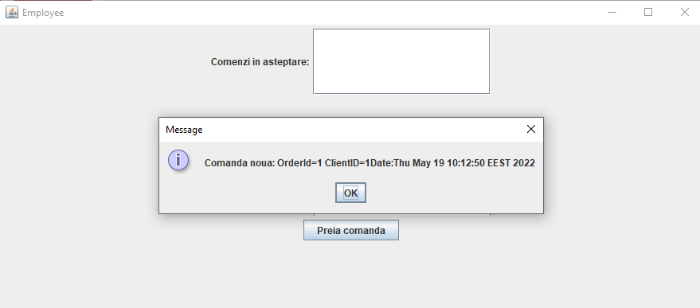

Concluzii
Aceasta tema a fost foarte folositoare pentru a invata lucruri noi ce vor fi foarte de folos pentru viitor. Interfata Observer s-a dovedit foarte folositoare penru a putea cominica intre frame-uri diferite si pentru a putea realiza procesul de realizare si procesare a comenzilor intr-un mod cat mai aproape de adevar.
Ca imbunatatiri ulterioare, interfatele ar trebui sa fie glisabile pentru a nu aparea probleme de depasire a spatiului din cadrul ecranului.

Bibliografie

- file:///C:/Users/Admin/OneDrive/Desktop/~An2~/sem2/TP/Laborator/Teme/A4_Support_Presentation.pdf

